**Windows Server 2008服务器配置FTP站点的方法教程**

下面我们参考一下Windows Server 2008服务器配置FTP站点的方法

**1.首先，安装FTP服务**

打开服务器管理器，点击角色，添加角色，如果安装过iis，角色摘要里面会有个Web服务器(IIS),点击后面的添加角色，滚动条拉到最后勾选FTP服务器，根据步骤安装。 www.jb51.net

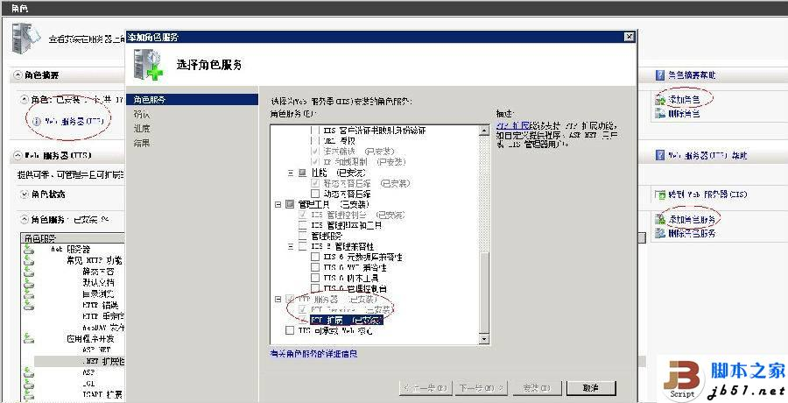

**2.添加FTP站点**

打开IIS管理器，依图操作：   
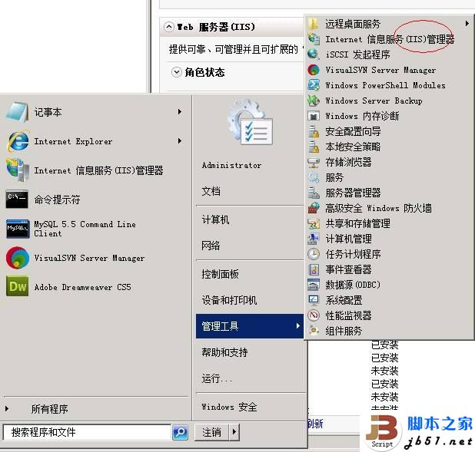



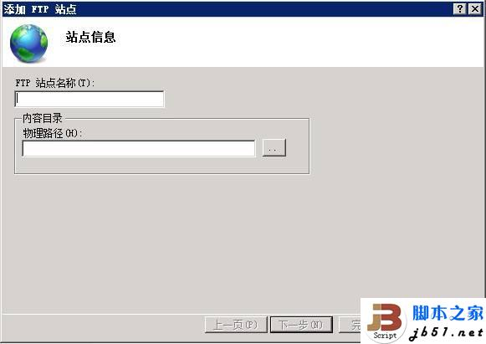

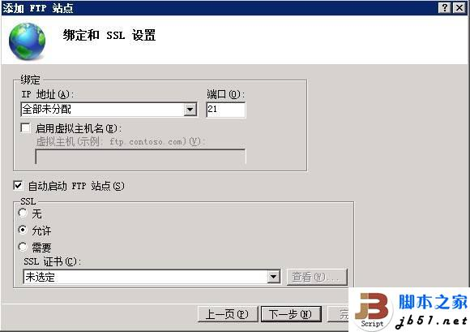

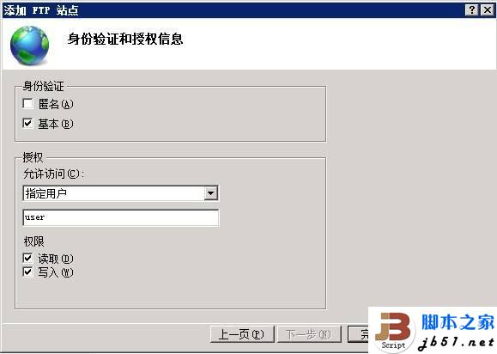

点击完成，至此创建站点完成。

**3.创建FTP账户**   
开始-运行-cmd-lusrmgr.msc,出现本地用户和组窗口，新用户添加新用户。

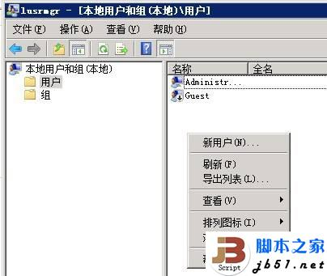

4.配置权限

在IIS左边选择刚添加的站点，点击编辑权限，选择安全-编辑-添加，添加上一步所创建的ftp账户，赋予完全控制权限，点击确定即可。

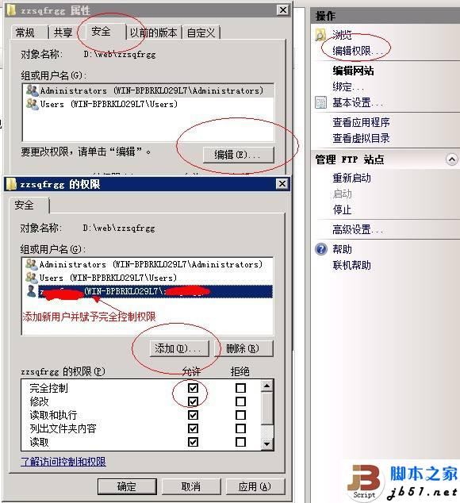

**ok.到此配置完毕.**